NARAVOSLOVJE 6 25.5.-29.5. 2020
Pozdravljeni.

Večina učencev je opravila nalogo in jo oddala ( tisti, ki še niste, to naredite še danes.)
Povratno informacijo o opravljenem delu ( oceno), dobite vsi do konca tedna. K vaši nalogi bo pridan kriterij, kateri bo imel zelene in rdeče označbe. Zeleno pomeni PRAV, RDEČE napačno oz. kje so točke odvzete. Število doseženih točk določa oceno, ki bo vpisana v eA kot vaja ( ustna ocena).

Ta teden na daljavo pa …nekaj lepega .. 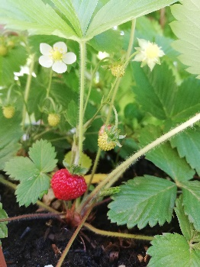
- Oglej si priložen posnetek (20. maj je svetovni dan čebel).

- Preberi in preglej gradivo (ppt predstavitev), v kateri je zapisana tudi naloga.

Uspešno delo želim.
Učiteljica naravoslovja.

